數學領域四上第五單元:三角形教案
領域/科目 |  |  | 數學 | 設計者 | 林淑姮
實施年級 |  |  | 四年級 | 教學時間 | 40分鐘 (第1節/共4節)
活動名稱 |  |  | 認識正三角形和等腰三角形
教材  來源 | ●南一版數學四上第5單元
教學設備/資源 | ●課本、習作、扣條  ●南一電子書
學習目標
1.運用「邊」 「角」，辨認正三角形和等腰三角形。
2.透過操作，認識基本三角形的簡單性質。
評量要點
◎活動1：辨認基本三角形和認識基本三角形的簡單性質
●能將三角形分類並說出自己的想法。
●能了解正三角形的意義。
●能了解等腰三角形的意義。
●能認識底角和頂角。
教學活動設計
教學活動內容及實施方式 |  |  |  |  |  | 時間 | 評量方式
●上課前，教師呈現三角形圖片，讓學生討論生活週遭的三角形，以照片下方的問題引發學生學習本單元概念的動機。  【活動1】辨認基本三角形和認識基本三角形的簡單性質  ●教師請小朋友拿出附件中的三角形，先量一量邊長，再分一分。（配合附件P19）  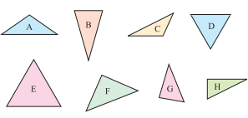  ․步驟一：拿出三個邊都等長的三角形。  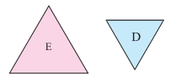  ․學生分組討論，發表命名。如：  三個邊都等長的三角形，叫作正三角形。  ․用量角器量量看，上面正三角形的三個角各是幾度？說說看你發現了什麼？  ․學生討論，操作量角器發表。如：正三角形三個角都一樣大，都是60度。  ․步驟二：拿出兩個邊等長的三角形。  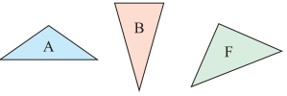  ․學生分組討論，發表命名。如：兩個邊等長的三角形，叫作等腰三角形。  ․用量角器量量看，上面等腰三角形的三個角。說說看，你發現了什麼？  ․學生討論，操作量角器發表。如：等腰三角形有兩個角一樣大。  ․教師說明：等腰三角形中，兩等長的邊叫作腰，兩個一樣大的角叫作底角，另一個角叫作頂角。  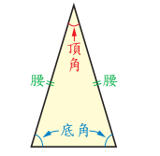  ․練習一下  利用扣條組裝三角形並分類正三角形、等腰三角形  ●歸納：  1.正三角形的三邊等長，三個角都是60度，又稱等邊三角形。  2.等腰三角形等長的兩邊稱為腰，二腰外的第三邊稱底邊，腰和底邊的夾角稱為底角，底角外的第三角稱為頂角。 |  |  |  |  |  | 5  15  10  10 | 參與討論  實作表現  態度檢核  ●參與討論  ●口頭發表  ●實作檢核
參考資料 |  | ●南一版數學四上教師手冊

